Консультация для родителей: «О войне расскажем вместе»
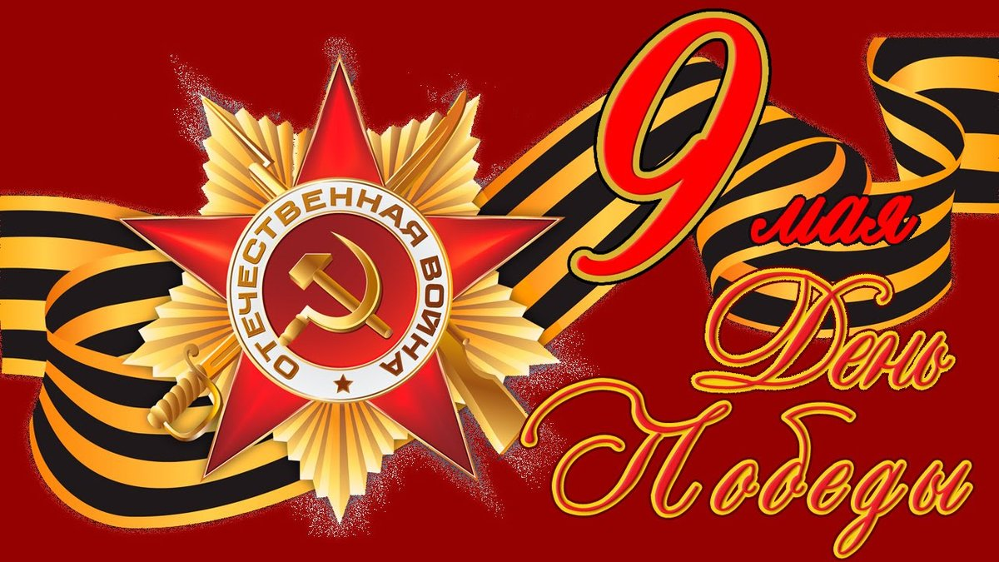
Каждый год наша Родина погружается в атмосферу единства исплоченности. Праздник Победы – хороший повод рассказать детям о войне. Для современных родителей годы с 1941 по 1945 – это время, которое у многих забрало бабушек, дедушек, прабабушек или прадедушек.
В один день закончилось детство у тех, кому мы обязаны своим детством. Наши родители делились с нами воспоминаниями, а мы должны передать эстафету памяти последующему поколению. Своеобразная консультация для родителей поможет подобрать правильные слова.
. ЗАЧЕМ РАССКАЗЫВАТЬ ДЕТЯМ О ВОЙНЕ?
События прошлого века уходят все дальше в историю, и услышать о Великой Отечественной войне из первых уст сейчас почти невозможно. Подвиги прошлого живут благодаря воспоминаниям. Если не передавать историю своим детям, Великая Отечественная война останется на страницах учебников как исторический факт, и не более.
Мамы и папы стараются всесторонне развивать детей до школы, давая им знания в самых разных областях. Нельзя забывать про взращивание патриотизма. Детям интересно будет узнать о стране, о войне, о подвигах, благодаря которым мы сейчас живем. Родители, бабушки, дедушки, педагоги детских садов должны посвящать детей в эту тему, воспитывать в них любовь к Родине, прививать знание истории и военных событий с малых лет.
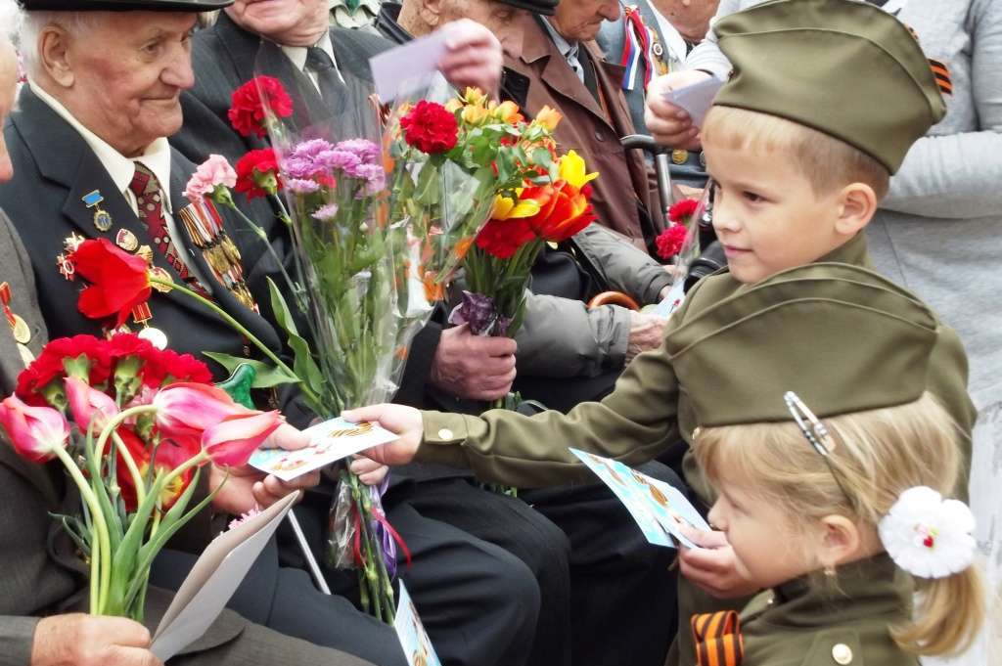
С чего начать разговор?
Беседа на такую взрослую тему, как война, требует подходящего момента. Поговорить можно в преддверии праздника 9 Мая, а заодно пояснить, что это за день, что он значит для страны, рассказать о подготовке к параду, об украшении города к празднику. Ребенок сам может натолкнуть родителя на разговор. У дошкольника к 5 годам возникает много вопросов обо всем на свете, поэтому когда-нибудь он спросит, есть ли бабушки и дедушки у мамы и папы, где они живут, как они выросли. Это подходящая ситуация для разговора о трудном детстве детей того времени, о том, что многие мамы и папы никогда не видели своих бабушек и дедушек.
О войне должны знать дети любого пола. Война — это целый период из жизни мужчин и женщин, мальчиков и девочек. Это героизм и самоотверженность дедов, отцов, сыновей и братьев, но вместе с тем – крепость духа, забота и стойкость бабушек, матерей, дочерей, сестер. Такие разговоры дают возможность рассказать об истинных образах героев, а не тех, что пропагандируют современные мультфильмы.
Почему началась война?
У детей все просто: в «войнушке» все делятся на хороших и плохих. В мире взрослых все гораздо сложнее. Ребенку нужно объяснить, что войны начинаются из-за желания правителей государств захватить чужие богатства, природные ресурсы.
Говоря о войне 1941-1945 гг., можно рассказать, что фюрер Германии Адольф Гитлер захотел уничтожить целые народы только потому, что посчитал свою нацию лучше. Он хотел установить фашистский режим во всем мире и сделать остальных людей рабами, обслугой своего народа.
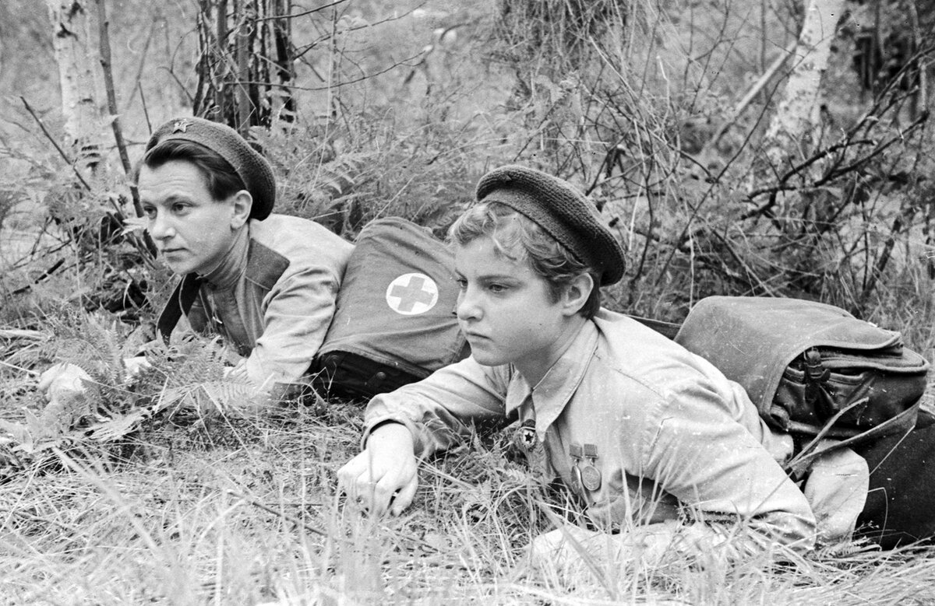
Даже в своей стране фашисты убивали людей, потому что у них была другая национальность. Многие страны не смогли сопротивляться Германии и сдались. Наша страна была гораздо больше, чем сейчас, и называлась Советским Союзом. В Союз входило много маленьких стран, люди имели разные национальности, но относились друг к другу так, будто они — одна большая семья.
Гитлер предательски напал на Советский Союз, когда этого никто не ожидал. Люди спали в своих кроватях, но в один момент их жизнь изменилась, а для многих — оборвалась. Гитлер ожидал быструю капитуляцию, но он не догадывался, что советские люди будут до конца сражаться за свою свободу, а многие умрут за неё.
Как рассказать детям о Великой Отечественной войне?
Рассказать о войне могут близкие родственники ребенка. Если малыш посещает детский сад, то к празднику 9 Мая он познакомится с этой темой там. В младших группах дети слушают стихи и рассказы на военную тему, а дети постарше сами принимают участие в утренниках и концертах, надевают детскую форму — копию военной формы тех лет, учат стихи, песни, поздравляют ветеранов на параде. Родителям нужно поддерживать «волну», а не возлагать эту сложную тему только на воспитателей.
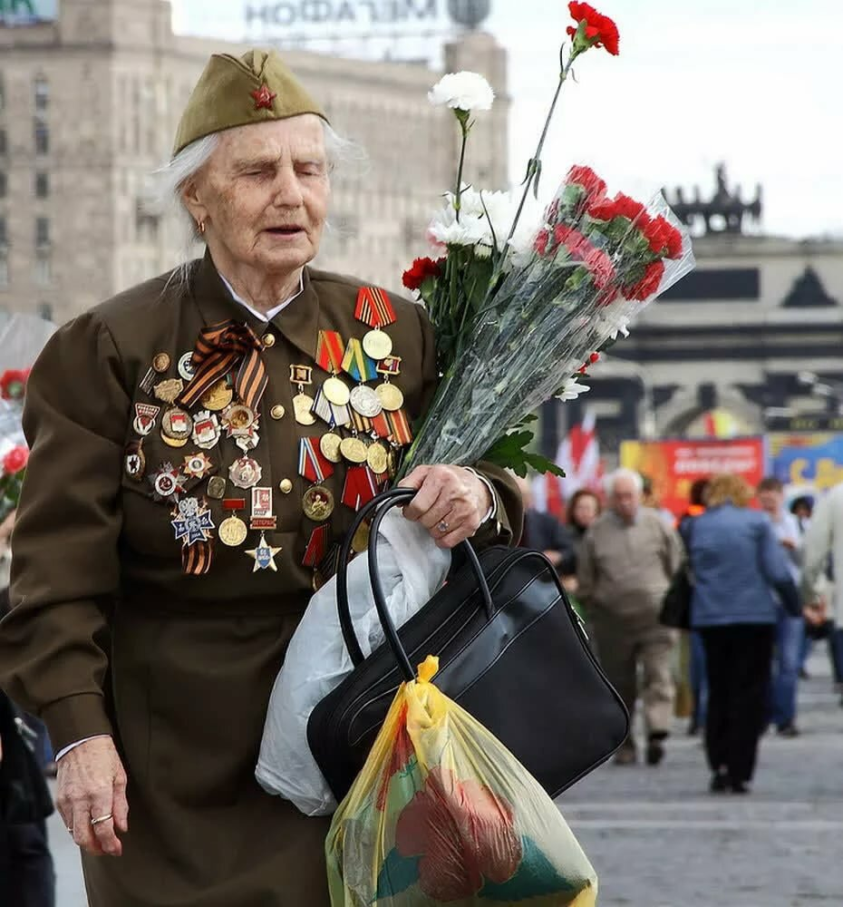
Детей можно приобщать к изучению Великой Отечественной войны разными способами:
1. Посещать с ребенком вечный огонь, аллею славы, памятники героям в своем городе.
2. Ходить на парад Победы 9 мая.
3. Просить бабушек и дедушек, родившихся в военные или послевоенные годы, рассказать о своих воспоминаниях из детства.
4. Показывать награды своих родственников в войне,
5. Показать фронтовые письма, фотокарточки, если они сохранились.
6. Делать с детьми поделки к празднику Победы для утренника в детском саду или для своих родных.
7. Читать книги о войне, разучивать стихи.
Детская литература подойдет для первого знакомства с образами войны. Читать книги на эту тему можно уже с трех лет. Малыш еще мал, он не поймет всех ужасов того времени, но это пока и не нужно.
После пяти лет дети уже более осознанно воспринимают вопросы смерти, примеряя их на себя. Главное в такие моменты – успокоить ребенка здесь и сейчас: война уже прошла, ее уже пережили, мы живем в мирное время.
Вот некоторые произведения о военном времени, которые
подойдут для дошкольников:
«Брат мой в армию идет», В. Орлов;
«Галина мама», С. Георгиевская;
«Арбузный переулок», В. Драгунский;
«Андрейка», В. Осеева;
«Стальное колечко», Паустовский;
«Шинель», Е. Благинина;
«Кукла», Г. Черкашин;
«Главное войско», «Памятник солдату», «Твои защитники», Л. Кассиль;
«Землянка», А. Митяев.

Знакомство с военными профессиями
Знакомить малыша с событиями тех лет, можно также рассказать о военных профессиях. Военные занимаются важными для страны делами: управляют боевыми машинами, несут службу на границе, обучают молодых новобранцев военному ремеслу, чтобы в случае войны они могли встать на защиту Родины
Быть военным – так же почетно, как быть учителем, врачом, пожарным, полицейским. К военным специальностям также относятся профессии врача, летчика, моряка, связиста, инженера, водителя. В военное время люди этих профессий выполняют важнейшие миссии.
Женщины наравне с мужчинами идут на войну и проявляют храбрость, отвагу, самоотверженность. Остальные работают на заводах, в госпиталях, детских садах, школах. Женщины все так же остаются матерями и женами на войне, заботятся о своих и чужих детях, о раненых на войне солдатах, как о братьях.
